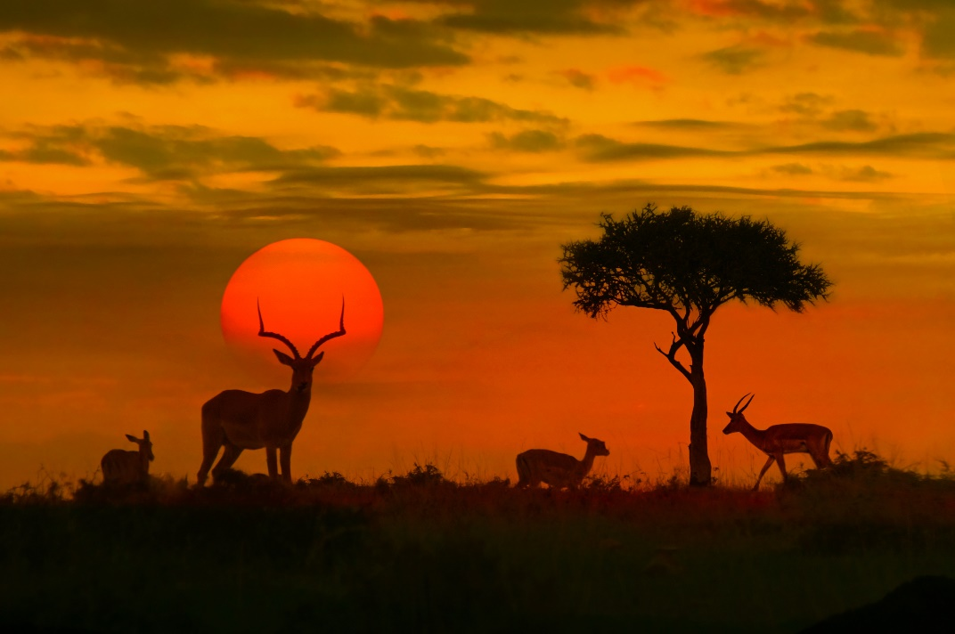
Maravillas de Sudáfrica 2026.

Fechas de inicio:
Lunes
Del 12/Ene al 14/Dic/2026

Salidas garantizadas mínimo 2 pax
Precios por persona en EUROS |  | Cat. Select |  |  | Cat . Classic |  | Cat. Superior |  | Cat. Luxury
 |  | En doble | Sup. Sgl |  | En doble | Sup. Sgl | En doble | Sup. Sgl | En doble | Sup. Sgl
12/Ene-31/Oct (Excepto 30/Mar) |  | 950 | 320 |  | 1.005 | 280 | 1.050 | 340 | 1.395 | 550
30/Mar |  | 995 | 325 |  | 1.050 | 275 | 1.090 | 340 | 1.420 | 550
01/Nov-14/Dic |  | 970 | 320 | 1.055 |  | 280 | 1.085 | 340 | 1.414 | 550
**Opc. Península del Cabo + Almuerzo | 12/Ene-31Oct | 250
**Opc. Península del Cabo + Almuerzo | 01/Nov-14/Dic | 265
**Opc. Ciudad Madre y viñedos + Almuerzo | 12/Ene-31Oct | 200
**Opc. Ciudad Madre y viñedos + Almuerzo | 01/Nov-14/Dic | 221

Aquí inicia tu viaje

  - DÍA 01 - JOHANNESBURGO
Llegada al aeropuerto de Johannesburgo y traslado al hotel con un guía/conductor de habla española. Resto del día libre. Alojamiento.

  - DÍA 02 - JOHANNESBURGO – MPUMALANGA – ÁREA DEL PARQUE KRUGER
Desayuno. Salida sobre las 07.00 hras hacia el Parque Kruger atravesando la provincia de Mpumalanga y visitando lugares como Bourke’s Luck Potholes en el Cañón del río Blyde (visitas sujetas a disponibilidad de tiempo y condiciones meteorológicas). Llegada por la tarde al hotel. Cena y alojamiento.

  - DÍA 03 – ÁREA DEL PARQUE KRUGER
Salida del hotel sobre las 05.30 hrs con desayuno picnic para realizar un safari fotográfico de día completo (8 hras aprox) en las carreteras del Parque Kruger, en vehículo abierto 4x4 con guía de habla castellana. El guía se irá turnando entre los distintos vehículos en caso de haber más de 9 personas. El almuerzo es libre, se parará en uno de los campamentos dentro del parque donde tienen la opción de comer en un restaurante o cafetería (dentro del Parque Nacional Kruger no se permite dejar las carreteras). Cena y alojamiento.

  - DÍA 04 – ÁREA DEL PARQUE KRUGER – PRETORIA – JOHANNESBURGO – CIUDAD DEL CABO
Desayuno. Salida hacia Johannesburgo vía Pretoria, donde realizaremos una visita panorámica de Pretoria, incluyendo el Church Square y la Unión Buildings (visita exterior, no incluye entradas). Traslado al aeropuerto de Johannesburgo-JNB y salida en vuelo con destino Ciudad del Cabo-CPT (vuelo no incluido, se debe reservar a partir de las 19.00 hrs). Llegada y traslado al hotel con guía/conductor de habla castellana. Alojamiento.

  - DÍA 05 - CIUDAD DEL CABO
Desayuno. Día libre para actividades opcionales. Alojamiento.
Opcionalmente ofrecemos: Visita de día completo de la Península. Llegaremos hasta el Cabo de Buena Esperanza, visitando por el camino la Isla de las focas y una colonia de pingüinos. Almuerzo en restaurante local y por la tarde regreso al hotel.

  - DÍA 06 - CIUDAD DEL CABO
Desayuno. Día libre para actividades opcionales. Alojamiento.
Opcionalmente ofrecemos: Visita de día completo de la Ciudad Madre, el conocido barrio de “Bo Kaap” y sus museos, así como las bodegas de vinos más antiguas de Sudáfrica, donde realizaremos una cata de vinos. Almuerzo en restaurante local y por la Otarde regreso al hotel.

  - DÍA 07 - CIUDAD DEL CABO
Desayuno. Traslado al aeropuerto con guía/conductor de habla española.

Fin de nuestros servicios.

EL PROGRAMA INCLUYE:
- 1 noche en Johannesburgo y 3 noches en Ciudad del Cabo en régimen de alojamiento y desayuno.
- 2 noches en la zona del Parque Kruger en régimen de media pensión.
- Todos los traslados con chofer-guía de habla española.
- Transporte en coche, combi o autobús (según el número de pasajeros) con chofer-guía de habla española durante todo el viaje.
- Entradas al Parque Kruger.
- Safari de día completo en Kruger (aprox. 8hras) en vehículo 4x4 abierto con guía habla española.
- Visitas panorámicas en Mpumalanga (sujetas a disponibilidad de tiempo y condiciones meteorológicas).
- Visita panorámica de Pretoria incluyendo el “Church Square” (sin entradas) --- Duración según tiempo disponible, es prioritario llegar al aeropuerto.
- Tarjeta de asistencia médica hasta los 74 años con coberturas de 55.000 USD + 17.500 USD de preexistencias.
- Fee administrativo

EL PROGRAMA NO INCLUYE:
- Vuelos domésticos o internacionales.
- Tasas de aeropuerto domésticas o Internacionales.
- Maleteros en los hoteles o aeropuertos.
- Propinas y gastos personales como bebidas en las comidas, etc.
- Cualquier otro servicio que no haya sido especificado anteriormente.
- Visados / Vacunas.

HOTELES PREVISTOS (O SIMILARES):

Ciudad | Cat. Select | Cat. Classic | Cat. Superior | Cat. Luxury
Johannesburgo | Peermont Metcourt | Silverbirch @ Birchwood | Silverbirch @ Birchwood | De Oreale / NH Sandton
Área del Parque Kruger | Hotel 247 | Anew White River (Superior & Deluxe Rooms) | Stillewoning /  Anew White River (executive rooms) | Nutgrove
Ciudad del Cabo | Onomo Foreshore | Fountains / Anew Greenpoint | Cresta Grande | Pepperclub Hotel & Spa

Notas importantes:
- Visados: Es responsabilidad del pasajero llevar su documentación en regla, pasaporte, visados y demás requisitos que pudieran exigir las
autoridades migratorias de cada País en función de su nacionalidad. Consulte en su país de origen los visados o requisitos de entrada a los lugares
donde vaya a viajar.
- Obligatoria vacuna de fiebre amarilla, deben presentar un Certificado para entrar al país.
- El Check In en los hoteles es a partir de las 14.00h y el Check Out debe hacerse antes de las 10.00h.
- No están permitidas habitaciones triples con 3 adultos. Solamente se podrá reservar triple (sujeto a disponibilidad) cuando sean 2 adultos + 1 niño
que tenga entre 7 y 11 años. Si viajan con 1 niño de 6 años o menos, tour debe ser en privado. En ambos casos, consultar precio.
- Gastos cancelación: de 41 y 36 días 25%; de 35 a 32 días 50%; de 31 días al inicio del tour 100% de gastos.

GRUPO EMPRESARIAL JMG TRAVEL SAS con RNT 131889 expedido por el Ministerio de Comercio Industria y Turismo, amparada y regulada por el régimen de responsabilidad que establece la cláusula de responsabilidad sobre el decreto 2438/2010 y la ley 300/96 su D.R. 1075/97, ley 1480 de 2011 y demás decretos reglamentarios.
G.E. JMG TRAVEL SAS no asume responsabilidad frente a los usuarios por el servicio de transporte aéreo, salvo que se trate de vuelo fletado y de acuerdo con las condiciones del transporte. Está comprometida con el cumplimiento de la Resolución 3860 de 2015 sobre sostenibilidad turística y la ley 679 de 2001 sobre la prevención de la prostitución, la pornografía, el turismo sexual, y demás formas de abuso sexual con niños, niñas y adolescentes. No apoya el comercio ilegal de especies de flora y fauna, respeta y promueve la conservación la biodiversidad, acorde a la Ley 17 de 1981 para prevenir, castigar y rechazar todo acto que maltrate y atente contra la vida de las especies animales del país y la ley 1333 de 2009 para evitar la contaminación o realización de acciones en contra del medio ambiente. No apoya el comercio ilegal de bienes culturales, respeta y promueve la conservación de nuestra cultura, acorde la ley 63 de 1986 para la prevención del tráfico ilegal de los bienes culturales del país y la ley 1185 de 2008 que busca la salvaguardia, protección, sostenibilidad, divulgación y estímulo para los bienes del patrimonio cultural de la Nación

